A fehércukor világpiaci ára kismértékben csökkent
A fehércukor világpiaci átlagára 2023 júliusában 610 euró/tonna volt, 3 százalékkal maradt el a júniusitól. A londoni árutőzsdén (LIFFE) a fehércukor fronthavi jegyzése az augusztus 30-i 730 dollár (USD)/tonnáról ingadozások mellett szeptember 5-ére 747 dollár/tonnára emelkedett, majd 627 dollár/tonnára csökkent szeptember 8-ára. A nyerscukor fronthavi jegyzése a vizsgált periódus elején 559 dollár/tonnáról indult, majd az időszak végére 580 dollár/tonnán állapodott meg.
Az Európai Bizottság adatai szerint az unióban a fehércukor átlagára (821 euró/tonna) 2023 júliusában nem változott lényegesen az előző havihoz képest. Az Európai Unió a fehércukor feldolgozói árát adatvédelmi okokból tagországonként nem teheti közzé, ezért a tagországok jelentett adataiból három regionális átlagárat képez, és azt hozza nyilvánosságra. Júliusban az 1. régió (Ausztria, Csehország, Dánia, Finnország, Magyarország, Litvánia, Lengyelország, Svédország, Szlovákia) átlagára 810 euró/tonna volt, nem változott megfigyelt időszakban. A 2. régióhoz tartozó meghatározó termelő országok (Franciaország, Németország, Hollandia, Belgium) átlagára 806 euró/tonna volt, megegyezett az előző havival. A déli országokat, Bulgáriát, Spanyolországot, Görögországot, Horvátországot, Olaszországot, Portugáliát és Romániát tömörítő 3. régió érte el a legmagasabb átlagárat, 915 euró/tonnát, ami 2 százalékkal volt magasabb az előző havinál.
Az Európai Bizottság előzetes adatai szerint a közösség cukorimportja a 2022/2023. gazdasági évben 2389 ezer tonna volt augusztus 18-ig, 57 százalékkal több, mint egy évvel korábban. Ugyanekkor a cukorexport 490 ezer tonnát tett ki, 61 százalékkal maradt el az előző évitől.
További információk e témában az Agrárpiaci jelentések – Gabona és ipari növények című kiadványunkban olvashatók, mely innen érhető el: 18. szám.
Sajtókapcsolat:
- +36 1 217 1011
- aki@aki.gov.hu
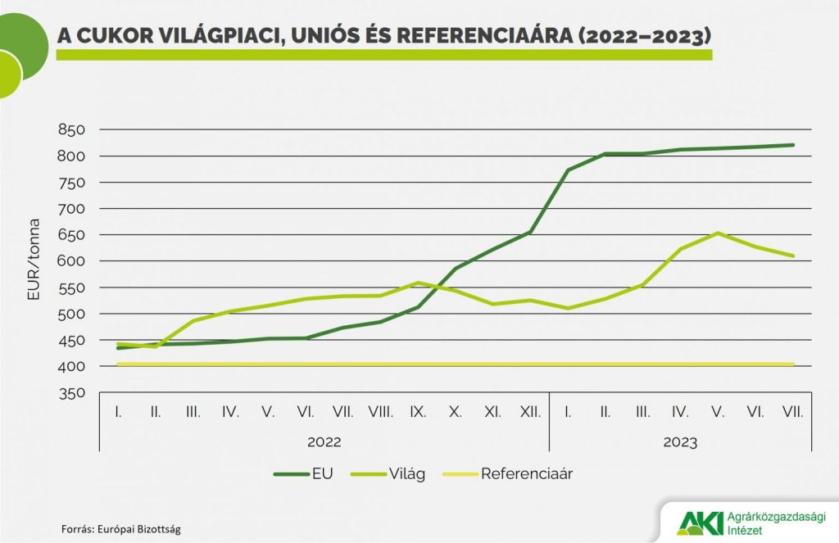 | © Agrárközgazdasági Intézet
Eredeti tartalom: Agrárközgazdasági Intézet
Továbbította: Helló Sajtó! Üzleti Sajtószolgálat
Ez a sajtóközlemény a következő linken érhető el:

